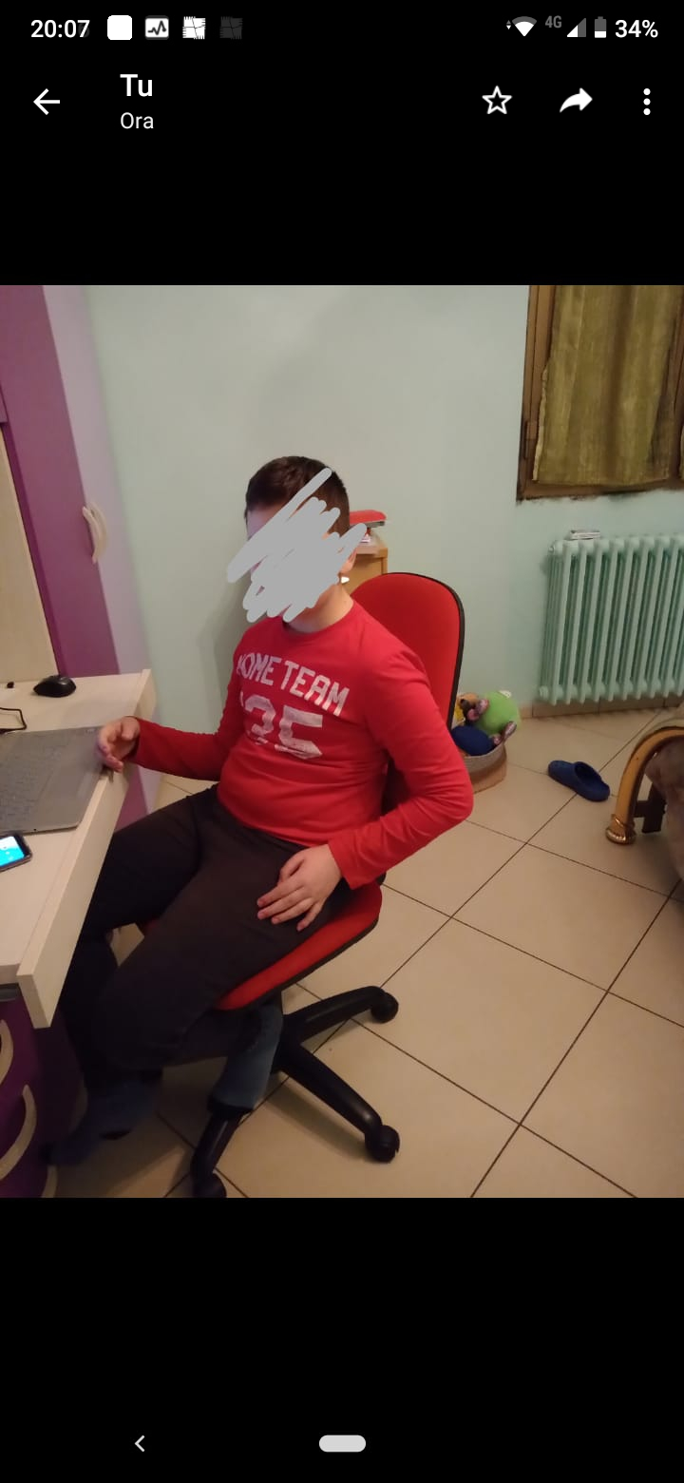
Je m’appelle Samuele fibbi, j’ai treize ans je vis à Rosano dans la municipalité de Rignano sull’Arno, je vais à l’école à Pelago, je joue au volleyball depuis trois ans, j’ai un frère de quinze ans Simone et une soeur de six ans Azzurra.

